編號A5 早點 午餐 午點(葷食)
A5 星期一
早上點心：刈包
料理名稱 | 使用食材 | 1人份  可食量(g) | 30人份  可食量 | 作法
刈包 | 小刈包皮 | 1顆 | 30顆 | - 小刈包皮蒸熟  - 油鍋中將里肌肉煎熟  - 豆芽菜燙熟、小黃瓜刨絲  - 將食材夾入刈包中
刈包 | 里肌肉片 | 17.5 | 525 | - 小刈包皮蒸熟  - 油鍋中將里肌肉煎熟  - 豆芽菜燙熟、小黃瓜刨絲  - 將食材夾入刈包中
刈包 | 小黃瓜 | 20 | 600 | - 小刈包皮蒸熟  - 油鍋中將里肌肉煎熟  - 豆芽菜燙熟、小黃瓜刨絲  - 將食材夾入刈包中
刈包 | 酸菜 | 10 | 300 | - 小刈包皮蒸熟  - 油鍋中將里肌肉煎熟  - 豆芽菜燙熟、小黃瓜刨絲  - 將食材夾入刈包中
刈包 | 豆芽菜 | 20 | 600 | - 小刈包皮蒸熟  - 油鍋中將里肌肉煎熟  - 豆芽菜燙熟、小黃瓜刨絲  - 將食材夾入刈包中
刈包 | 油 | 2.5 | 75 | - 小刈包皮蒸熟  - 油鍋中將里肌肉煎熟  - 豆芽菜燙熟、小黃瓜刨絲  - 將食材夾入刈包中
刈包 | 花生粉 | 6.5 | 195 | - 小刈包皮蒸熟  - 油鍋中將里肌肉煎熟  - 豆芽菜燙熟、小黃瓜刨絲  - 將食材夾入刈包中

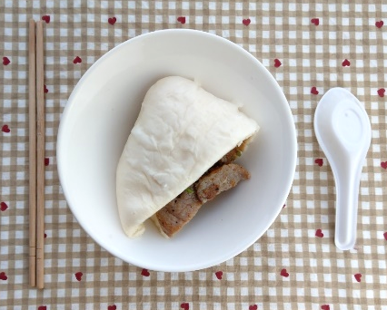
午餐：白醬蛤蜊義大利麵
料理名稱 | 使用食材 | 1人份  可食量(g) | 30人份  可食量 | 作法
白醬蛤蜊  義大利麵 | 義大利麵 | 60 | 1800 | - 煮一鍋水加入所有食材燙熟調味  - 另煮水滾煮麵  - 油鍋加入麵粉炒熟，加水及調味料調成醬汁
白醬蛤蜊  義大利麵 | 蛤蜊 | 32 | 960 | - 煮一鍋水加入所有食材燙熟調味  - 另煮水滾煮麵  - 油鍋加入麵粉炒熟，加水及調味料調成醬汁
白醬蛤蜊  義大利麵 | 雞胸肉塊 | 24 | 720 | - 煮一鍋水加入所有食材燙熟調味  - 另煮水滾煮麵  - 油鍋加入麵粉炒熟，加水及調味料調成醬汁
白醬蛤蜊  義大利麵 | 青花菜 | 40 | 1200 | - 煮一鍋水加入所有食材燙熟調味  - 另煮水滾煮麵  - 油鍋加入麵粉炒熟，加水及調味料調成醬汁
白醬蛤蜊  義大利麵 | 四季豆 | 30 | 900 | - 煮一鍋水加入所有食材燙熟調味  - 另煮水滾煮麵  - 油鍋加入麵粉炒熟，加水及調味料調成醬汁
白醬蛤蜊  義大利麵 | 玉米筍 | 30 | 900 | - 煮一鍋水加入所有食材燙熟調味  - 另煮水滾煮麵  - 油鍋加入麵粉炒熟，加水及調味料調成醬汁
白醬蛤蜊  義大利麵 | 麵粉 | 2 | 60 | - 煮一鍋水加入所有食材燙熟調味  - 另煮水滾煮麵  - 油鍋加入麵粉炒熟，加水及調味料調成醬汁
白醬蛤蜊  義大利麵 | 鹽 | 0.5 | 15 | - 煮一鍋水加入所有食材燙熟調味  - 另煮水滾煮麵  - 油鍋加入麵粉炒熟，加水及調味料調成醬汁
白醬蛤蜊  義大利麵 | 油 | 5 | 150 | - 煮一鍋水加入所有食材燙熟調味  - 另煮水滾煮麵  - 油鍋加入麵粉炒熟，加水及調味料調成醬汁
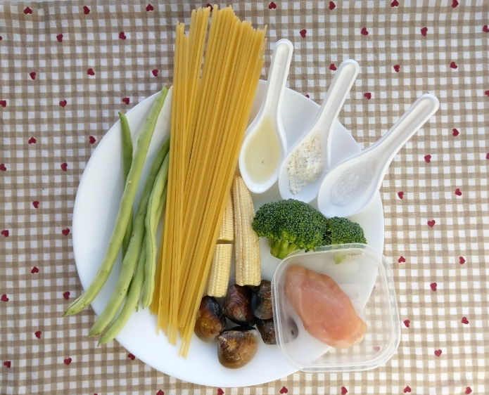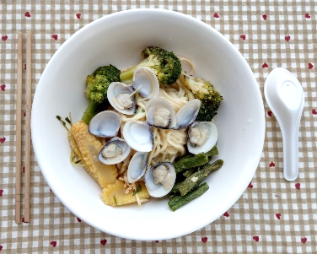
下午點心：水果凍
料理名稱 | 使用食材 | 1人份  可食量(g) | 30人份  購買量 | 作法
水果凍 | 百香果 | 56 | 1680 | - 百香果加糖及洋菜粉加水泡開  - 水果丁放入模具再倒入洋菜水放涼即可
水果凍 | 蘋果丁 | 42 | 1260 | - 百香果加糖及洋菜粉加水泡開  - 水果丁放入模具再倒入洋菜水放涼即可
水果凍 | 柳丁丁 | 51 | 1530 | - 百香果加糖及洋菜粉加水泡開  - 水果丁放入模具再倒入洋菜水放涼即可
水果凍 | 洋菜粉 | 5 | 150 | - 百香果加糖及洋菜粉加水泡開  - 水果丁放入模具再倒入洋菜水放涼即可
水果凍 | 糖 | 5 | 150 | - 百香果加糖及洋菜粉加水泡開  - 水果丁放入模具再倒入洋菜水放涼即可


